

**Trainer:Blerta Dedinca**

**Detyra 1:**

**Shkruani kodin në Java i cili e zgjidh problemin më poshtë:**

Kërkoni nga shfrytëzuesi të shtyp dy fjalë dhe afishoni se a janë ato fjalë jo të barabarta. a. Të mirret parasysh madhësia e shkronjave (case sensitive)

b. Të mos mirret parasysh madhësia e shkronjave (case insensitive)

**Shpjegim: Java** **equalsIgnoreCase()** method is used to check equal strings in **case**-**insensitive** manner.

**Detyra 2:**

Shkruani kodin në Java i cili e zgjidh problemin më poshtë:

Duke pasur parasysh vlerat në Unicode të simboleve:

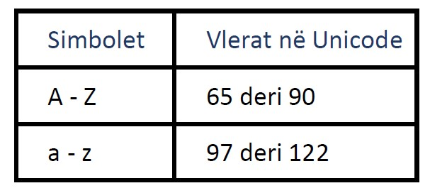

* Kërkoni nga shfrytëzuesi të shtyp një karakter dhe afishoni nëse karakteri i dhënë është shkronjë ose jo.

* Pastaj me simbole te kontrolloni se a eshte shtypur

- **Zanore apo bashkëtingëllore**

**Vini re: Krahasimet të bëhen edhe si simbole por edhe si vlera në Unicode.**